教您如何看显示器参数！电脑显示器常见参数。
潮玩 外设潮玩 2024-06-16 22:12 四川
1、显示器分辨率
众所周知，分辨率越大那么画面质量就越好，一般来说，目前的显示器达到了21.5英寸，那么普遍显示器的分辨率基本是1920*1080（1080P），属于目前市场主流分辨率，通常来说，27英寸以下的显示器能够达到1080P足以，画质基本可以保证。
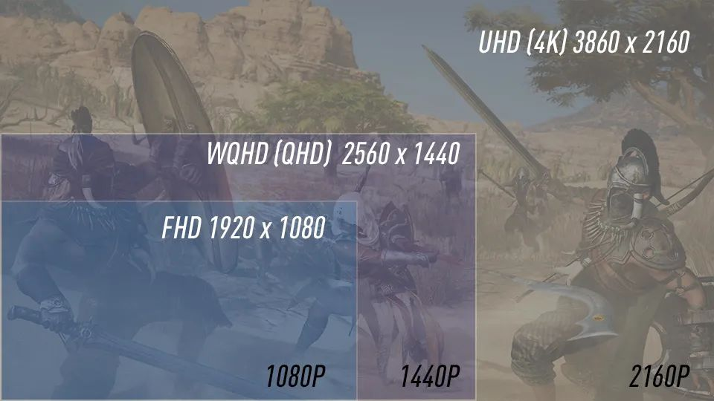
显示器分辨率
如果对分辨率要求较高的朋友，例如2K分辨率，建议使用27英寸或以上尺寸的显示器，低于27英寸不但预算会额外增加，实际效果体验还不是太明显。尤其是32英寸或者以上尺寸的显示器，分辨率至少需要达到2K级别了，不然画面会有明显颗粒感，当然我们选择2K分辨率，如果游戏的话，还需要考虑显卡是否可以支持。
2、显示器面板类型
目前市面上十分常见的显示器面板类型有三种，分别是IPS、VA、TN。
IPS面板
IPS面板就是所谓的“硬屏”，目前主流热门的面板类型，我们用手按上去屏幕不会出现明显的波纹，可视角度广，响应速度与色彩还原均不错。不过IPS面板漏光十分常见，这是无法避免的，一般只要漏光不严重都没事。
VA面板
VA面板主要出自富士通主导的MVA面板和由三星开发的PVA面板，综合来看三星的属于改良产品，市场上使用率也是比较高的。VA面板的正面对比度较高，可视角度也不错，但是相比IPS略差，并容易出现颜色显示不均匀的情况，只能看各个品牌显示器如何通过软件优化了，目前VA面板大多数采用到中高端显示器上。
TN面板
TN面板属于“软屏”，用手按下去会有“水波纹”，可视角度差，由于成本相对比较低廉，一般使用在入门级显示器上。不过它的优势是容易提高响应速度，不少游戏本会采用TN面板。在色彩表现上，TN面板明显不如IPS、VA，虽然随着技术有着很大的进步，但是它的显示效果还是不尽如人意。
一般来说，建议大家首选IPS面板或者三星的PLS面板以及VA面板。
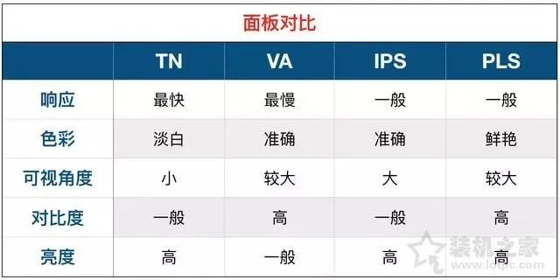
3、显示器灰阶响应时间
相信不少用户对灰阶响应时间参数不是太理解，我们可以理解为画面延迟，这个指标对游戏玩家来说比较重要一些，响应时间一般都是用毫秒（ms）为单位的，时间数值越小越好，从当前画面切换到下一个画面的时间就越短。一般普通的显示器响应时间在5-8ms，而电竞显示器一般只有1ms，不过价位上也偏贵一些。
4、显示器可视角度
IPS面板的显示器可视角度体验比较好，可视角度越大的显示器，在日常使用体验上会更好。举个例子，TN面板可视角度小，如果你旁边有人看你显示器，看的显示效果不如你正对显示器，屏幕可能发白或者发黑，效果较差。
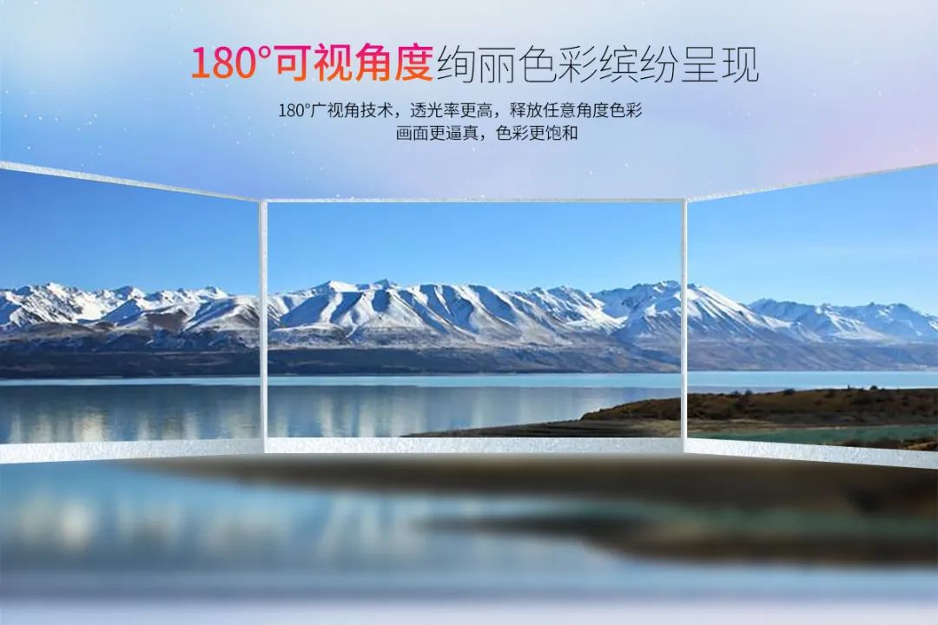
5、显示器对比度
显示器对比度越高，那么显示出来的画面色彩效果就越好，显示出来的画面更纯粹一些，显示器对比度低的屏幕让人看上去会有一种灰蒙蒙的感觉，颜色显示差。
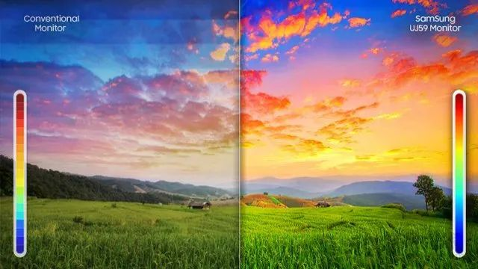
6、显示器色域
显示器色域表示能够显示的色彩范围，所有的显示器都有色域值，这个值的大小就决定着我们看到的颜色范围。人的眼睛能够分辨的颜色十分多，无疑比任何常用的显示器都厉害，图中所有彩色区域都可以理解成眼睛的可分辨颜色。
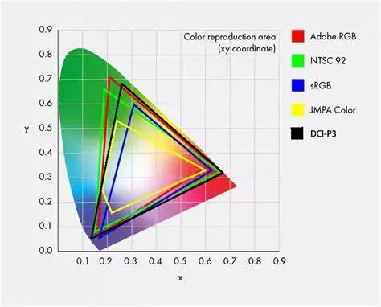
图片上的三角形的区域是现阶段十分主流的三种广色域标准，分别是NTSC、sRGB、Adobe RGB，NTSC的显示范围明显要比sRGB标准更大，一般72%NTSC与100%sRGB是差不多的，所以消费者不能直接用数字来判断谁更好，毕竟标准是不一样的。即使这三种标准的最大范围，我们无法和肉眼看到的颜色对比，只能说它们的值越大，越接近肉眼看到的颜色，也可以理解为屏幕色彩更丰富。
显示器色域当然是越大越好，色域越大证明显示器的能显示的颜色越多，图片、视频能展现出来的颜色越丰富，更加讨好人眼。不过没有并没有必要盲目追求高色域，毕竟与价格挂钩的，除了平面设计之外，其实完全没有必要高色域。
7、显示器刷新频率
显示器刷新频率就是显示器一秒钟可以刷新多少帧的图像，这对不少游戏玩家来说十分重要，一般普通显示器基本都是60Hz，而主流电竞显示器热门的是144Hz，尤其是FPS类型游戏，会影响游戏的视觉效果，高刷新率的显示器画面更加细腻，整体动作更加流畅！除此之外，尤其是绝地求生遇到远方草丛里有敌人，低刷新率的显示器都未必能看到，所以不少职业游戏玩家会选购高刷新率的电竞显示器，当然对独立显卡的要求也高一些。
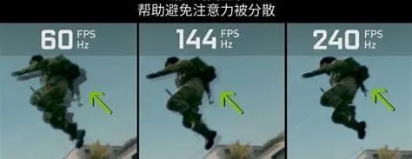
60HZ和144HZ和240HZ的区别

显示器尺寸 主要有这几个范围的尺寸：21.5英寸及以下、22英寸-26.9英寸、27英寸-32英寸、32英寸以上。尺寸的选择，要考虑一下几个关键点： ① 桌面大小：如果尺寸太大，占用空间，因此可以先估计一下桌面大小。 ② 用途：家用的就不需要太大，21－23.5英寸就足够了；如果用于办公或游戏竞技可以选择大屏幕，如27英寸及以上。 分辨率越高，画质越高清，颜色越绚丽。 这里主要推荐购买分辨率高于1440x900dpi的，分辨率为1920*1080dpi的适合做一些PS和PR的技术，2560x1440dpi和3840x2160dpi的适合大型主机游戏、观影、做CAD等。 刷新频率 60HZ-120HZ：适合普通用户需求，也就是用来作家用台式电脑，可以办公、娱乐等。 144HZ-170HZ：适合高端玩家用，玩MOBA游戏很需要刷新率足够快，保证画面连续。 170HZ以上：适合制作游戏、三维模型等专业性强的需求用。 可调节角度和曲面率 可调节角度为15－50°即可，这样就不会让肩膀疲劳。 这里用曲面半径衡量曲面率，市面上普遍是1.5米，1.8米，3米，4米。曲面率越高，弯曲程度越小，平常用的多的是1.8米的
参考资料
1.潮玩_外设潮玩

